华北水利水电大学大学生暑期社会实践活动

简 报
第（ 18 ）期
社会实践活动领导小组办公室 2015年7月18日
★从校园到社会 我们在成长
★文明交通，美丽郑州
★实践真知多 富康我来看
★深入乡村，开展工作
从校园到社会 一直在成长
——数学与信息科学学院星火实践队
从6月中旬起，华北水利水电大学数信学院响应团委号召和工作安排就开始组织筹备暑期“三下乡”社会实践活动。经过紧张的商议，星火实践迅速组建队员，成立资料策划组。尽管前期策划时间紧迫，但通过队员的明确分工和努力，在老师的帮助下，很快策划完成。队员们一边积极备考期末考试，一边搜集资料，联系实践地，制作海报条幅队旗等物品。既不耽搁学习，又不延误工作，队员们学会规划安排协调处理自己的时间。
7月初，经过盛大的启动仪式，星火实践9名实践队根据计划，开始社会实践，践行孟瑞鹏精神活动，以实际行动弘扬社会正能量，传播真善美。
在出征仪式上，教授说，孟瑞鹏是中国青年和当代大学生的楷模，他的事迹值得所有人学习，我们应当将他的精神传遍神州大地，在服务地受教育，长才干，做贡献。
在星火实践的活动中，队员们坚守这个理念。第一站，紫荆山公园宣传孟瑞鹏精神，很多社会公众对孟瑞鹏的精神都持以认可，大加赞扬，并表示愿意讲给身边的人。大家从为陌生的眼光感到局促不安，到大胆提出问题，坦然面对，勇敢交流。这是沟通能力的成长。第二站助瓜农卖瓜，队员们从不好意思讨扰，到主动接触，表示意愿，甘心乐于帮助。这是善良的增长。尤其在西瓜办的拜访，大家学会善于思考，学以致用。第三站郑州市颐和老年公寓，扩展视野，增长见识，队员们的亲情意识和孝心都大大增长。
队员们也从实践中汲取了正能量：“生活需要坚持和努力。经历就是成长，不怕苦，不怕累，才能有所成就。”从校园之门到社会之门，星火实践在路上，一直在成长。
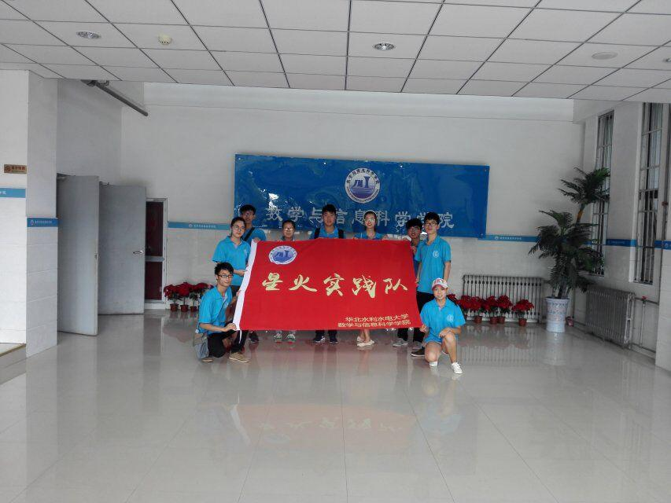
文明交通，美丽郑州
——“文明交通”实践队
2015年7月18日，华北水利水电大学土木与交通学院“文明交通”实践队开展交通安全社会实践活动。为了更深入的了解文明交通的重要性，队员们来到郑州市交警三大队参观学习。
早上九点，在队长阎铄的带领下，实践队的队员们早早地来到了郑州市交警三大队。实践队的队员们在交警的引领下看了一组组车祸现场的照片，也更深刻的体会到文明交通的重要性。面对一副副车翻人仰，血淋淋的事故现场图片，以及面目全非的肇事车辆，队员们深深感受到生命的脆弱。队员们在警官们认真的解说下了解到，这一件件不幸的交通事故都是由于驾驶员不遵守交通规则，违章驾驶造成的。结合一起起的交通事故，队员们认真学习了在日常生活中如何遵守交通规则，如何应对各种交通情况，如何预防道路交通意外伤害事故的发生。
下午，实践队的队员们聚集在一起，针对上午的学习情况进行了总结，同时也互相交流想法，决定通过活动的形式把上午学到的知识传达给广大市民，以增强市民文明交通意识，共同创建文明和谐的交通环境。
通过这样的活动，队员们从课堂走向实践，学习到更多的交通安全常识，也真正懂得了遵守交通安全规则的重要性，更加懂得了如何珍惜生命。本次活动的开展，为日后“文明交通”实践活动奠定了良好的基础。

实践真知多 富康我来看
2015年7月18日，华北水利水电大学法学院航空港调研实践队来到了本次实践的第三站——富士康生活区，用镜头记录下了富士康员工的周末生活。
郑州富士康位于郑州航空港区，主要生产计算机、手机、消费电子等零组件，是航空港货邮吞吐量增值的主力军。到达目的地之后，队员们对富士康生活区的环境作了大概了解。富士康生活区和城市居民的居民区并无两样，高楼、绿地、篮球场、健身器材、小吃店、超市等等一应俱全。因为是周末，小区内员工来来往往，交谈娱乐，很是悠闲。由于之前作了充分的准备，采访进展的很顺利。
实践队选择了不同年龄段的员工进行采访，来自外地的几个年长的员工称，来到郑州之前的工作待遇好，工资高，来到郑州富士康之后，第一个月的工资是由自己垫付的，而开工之后才发现工作时间长，工资低，请假不易，对此员工们都有些不满。其他来自本地的员工反映道，富士康有两个生活区没有班车，需自行垫付车费且无补偿款，高额的交通费导致员工离职率较高。
夜幕降临，队员们开始进行调查问卷的发放，以此获取更加直观的调研信息，而此时，大家有幸遇见了富士康高层管理王总，听到他个人的管理理念以及对于富士康发展现状的看法。在交谈过程中，他简单介绍了富士康在郑州的发展前景，大家就关心的问题对王总进行了请教。富士康郑州厂区是否无限期冻结了原计划在新郑机场南六公里处扩建的十多栋厂房时，对于这个问题，王总的回应是：郑州厂房不增不减，只是订单转移到鹤壁，这也一定程度反映了郑州富士康发展到了一个暂时的瓶颈阶段，而他们的管理人员也意识到了这一问题，并且已经着手进行解决。
经过今天的调研，大家对富士康有了进一步的了解，发现富士康生活区的社区建设并不完备，港区的流动员工社区建设亟待改进。实践出真知，这是每一位队员在一天的调研结束之后最真切的感受，也更加明白了社会实践的意义所在，激励着大家在接下来的实践中继续以饱满的姿态投入其中。

深入乡村，开展工作
——“华水美丽河南团”社会实践队抵达安阳第六天
为深入学习宣传贯彻党的十八大和十八大三中全会精神学习宣传贯彻习总书记系列重要讲话和五四重要讲话精神，组织引导青年学子在深入社会，了解国情，在团中央和团省委的号召下，根据学院的组织安排，建筑学院美丽河南团积极策划筹备，各项工作正在有序进行。
7月18日，美丽河南团在安阳石板岩镇开展了第二天的走访村民、问卷调查活动。山里的气候诡异多变，早上便阴雨绵绵，雾气环绕，团队成员八点冒雨准时出发。在去走访三亩地村的路上，队员们讨论了一些关于山里村庄的布局问题。队员们一路上有说有笑，在欢快的氛围中探索。到达目的的后，队员们分成两个小组挨家挨户走访。大家走访了三亩地村的20户村民，并向他们详细的介绍了三下乡团队此次调研的主题。通过走访调查，队员们发现当地村民房子大多是石板岩材质建成的，房子都是耐受性强，都是上代遗留下来或建成几十年的；村庄选址为靠近公路，土地肥沃，通风良好，又有很好的防洪防灾的向阳山坡或山脚下，总的来说就是背山面水，自然聚集而成。在走访的过程中，一位老大爷向队员们讲述了他的房子建造过程，建造材料主要为石板材，全靠邻居朋友帮忙，人力而建，让大家深受感触。
时光飞逝，不知不觉中已经到了中午，雨也停下了，而队员们还在与村民探讨问题，相信他们是最棒的，最后大家依依不舍地告别了村民。通过今天走访，队员们发现了三亩地村选址和村民房子的特点，再次深深感受到了大山深处石板岩镇村的地域性美丽。
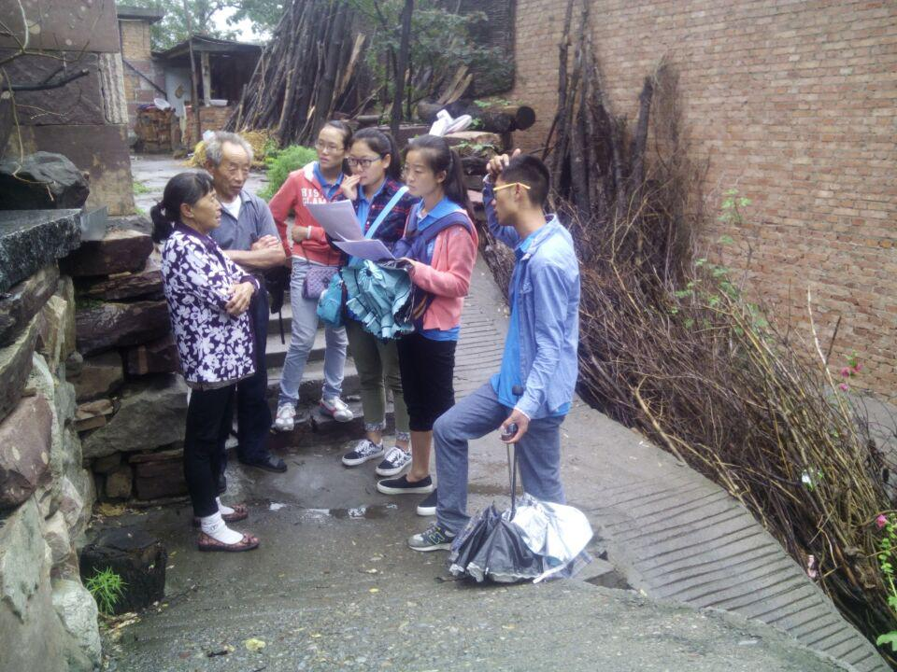

指 导：祁 萌
主 审：武玉敬
主 编：邵 聪
执行主编：周文鸣 李苗苗 韩晶晶 远杏何
联系地址：华北水利水电大学团委(450011)
联系电话：0371-69127469
电子邮箱：huashuishijian@126.com
报：团省委、校党委
送：党群各部门、各院、部、处

